Velouté de chou-fleur au lait de coco et curry
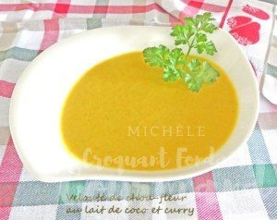 Pour 4 Croquants-Gourmands
Pour cuisiner à la casserole la marche à suivre (en bleu)
- 450 g de fleurettes de chou-fleur
- 170 g de carottes
- 2 gousses d'ail
- 1 càs de curry
- 1 càs d'huile d'olive
- 500 ml d'eau
- 100 ml de lait de coco
- sel & poivre du moulin
.
Éplucher et dégermer les gousses d'ail.
Les mettre dans le bol du Thermomix puis mixer 5 sec/vit 5.
Ajouter le curry et l'huile d'olive et programmer 3min/varoma/vit 5.
(Faire revenir dans un faitout l'ail dégermé et émincé avec l'huile et le curry pendant quelques secondes).
Incorporer les bouquets de chou-fleur et les carottes coupées en gros dés.
Recouvrir d'eau, saler et programmer 20 min/varoma/ Mode Mijotage.
(Ajouter les fleurettes de chou-fleur et les carottes coupées en gros dés.
Couvrir d'eau, saler et laisser cuire à frémissement pendant 45 minutes).
Incorporer le lait de coco et mixer 10 sec/vit 7.
(Ajouter le lait de coco et mixer dans un blender).
Rectifier l'assaisonnement si nécessaire et poivrer.
Servir chaud.

